Caracterización poblacional

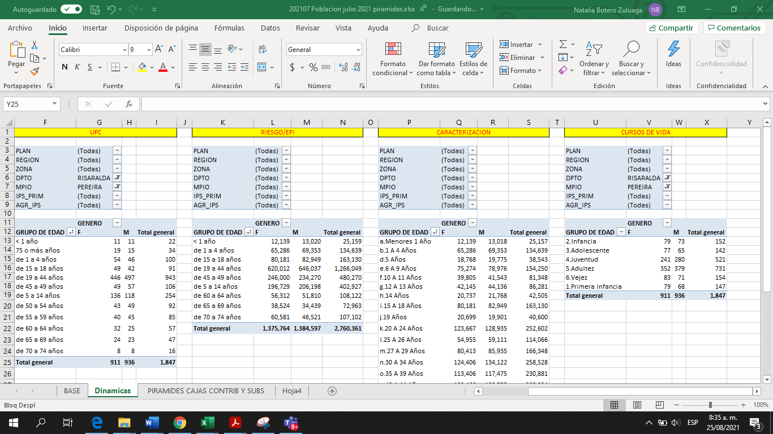

PERFIL EPIDEMIOLOGICO

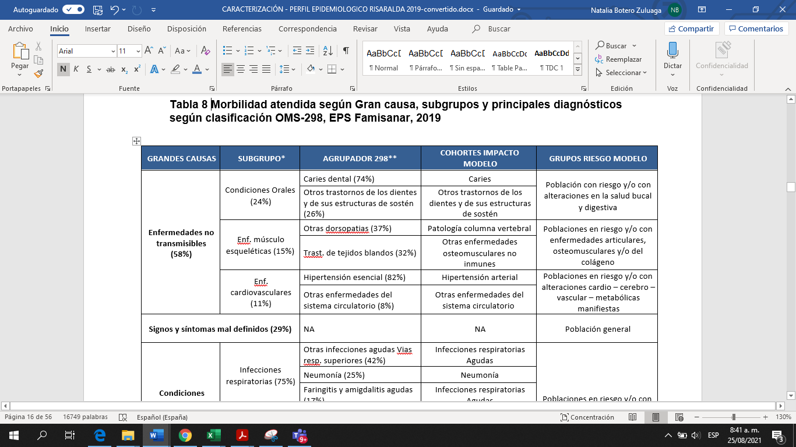

Indicadores de calidad

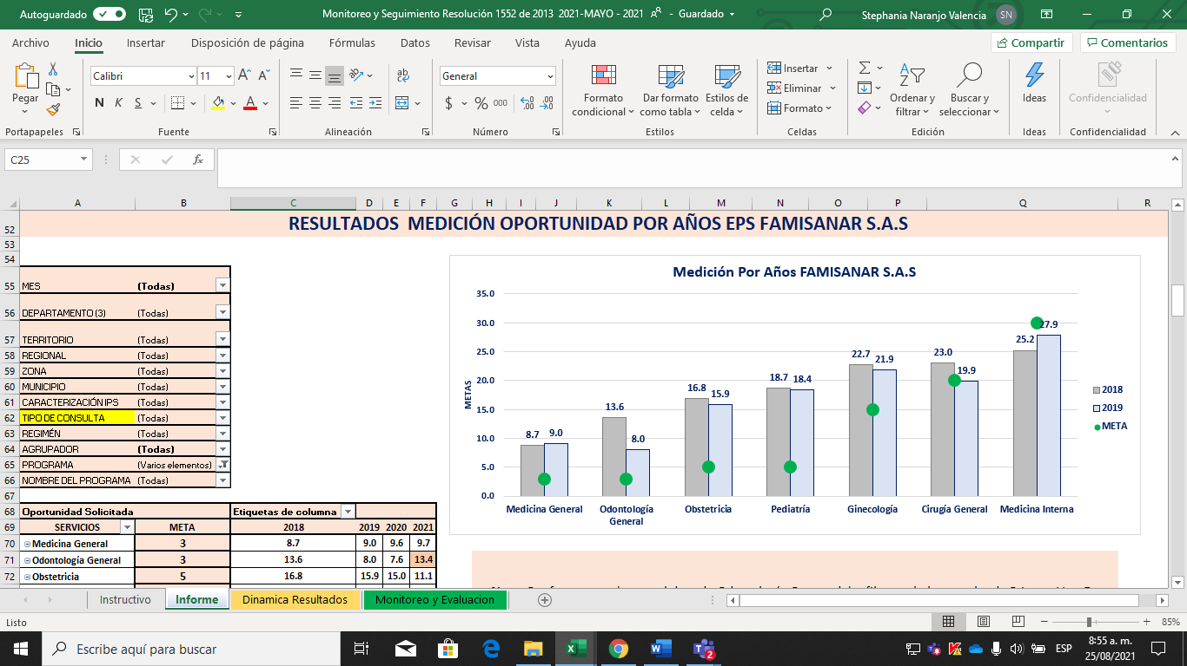

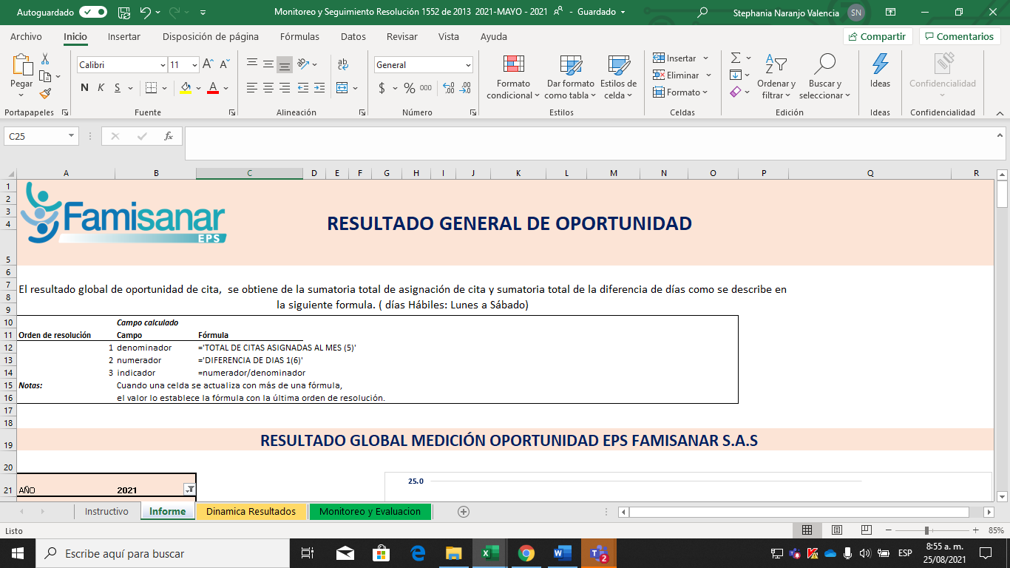

Sat

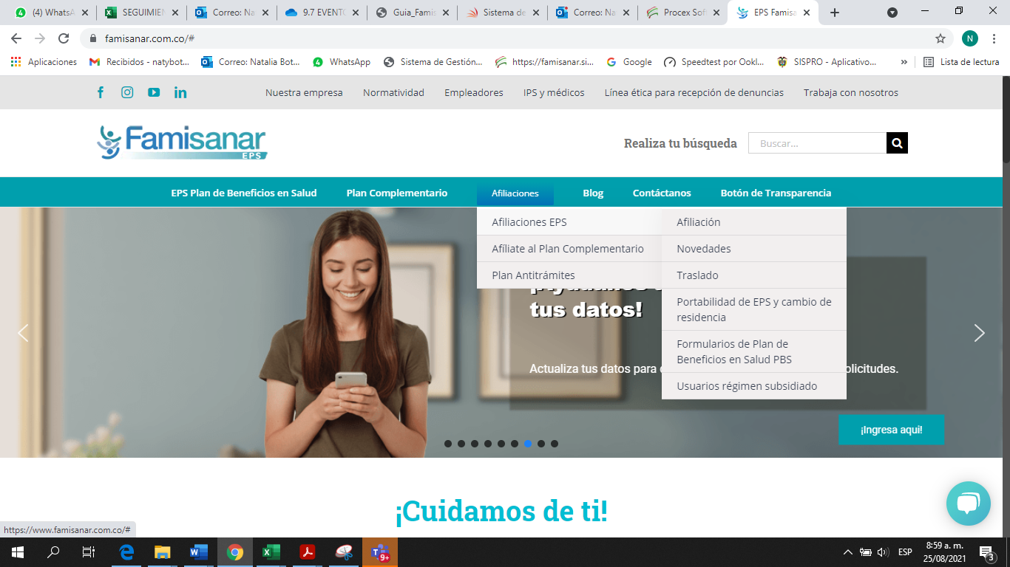

Aplicativo sigires

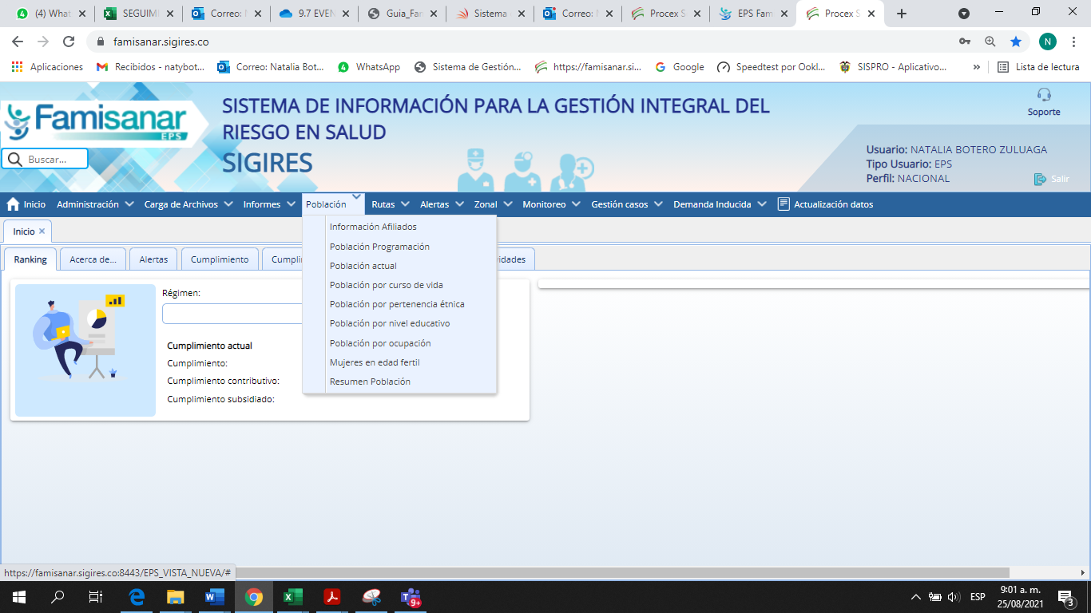

Bases de datos

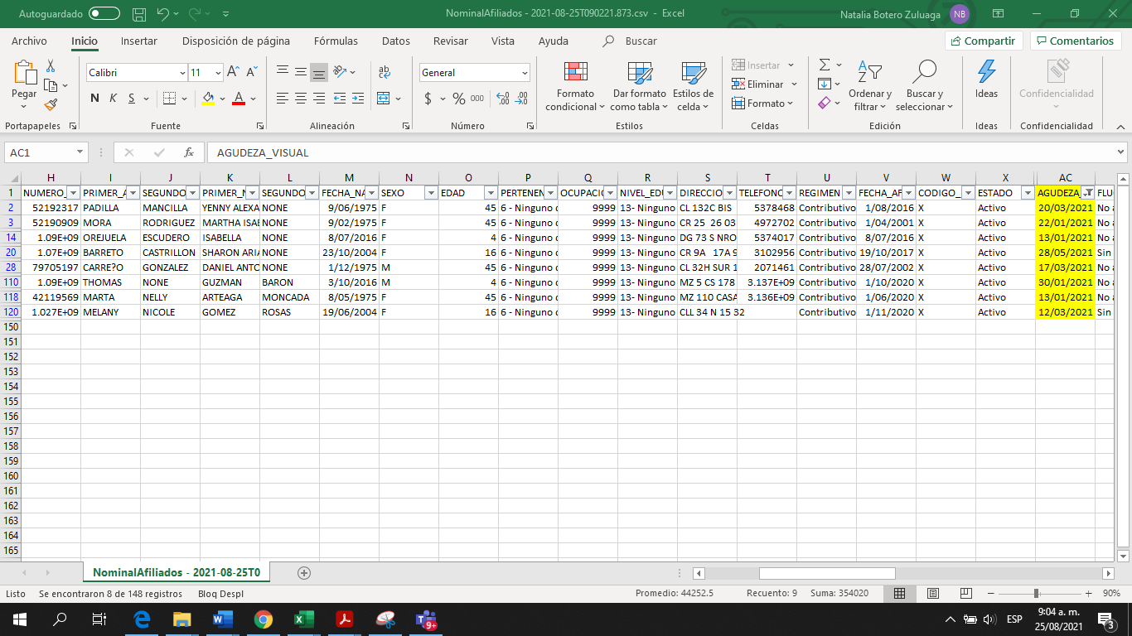

Aplicativo sigires

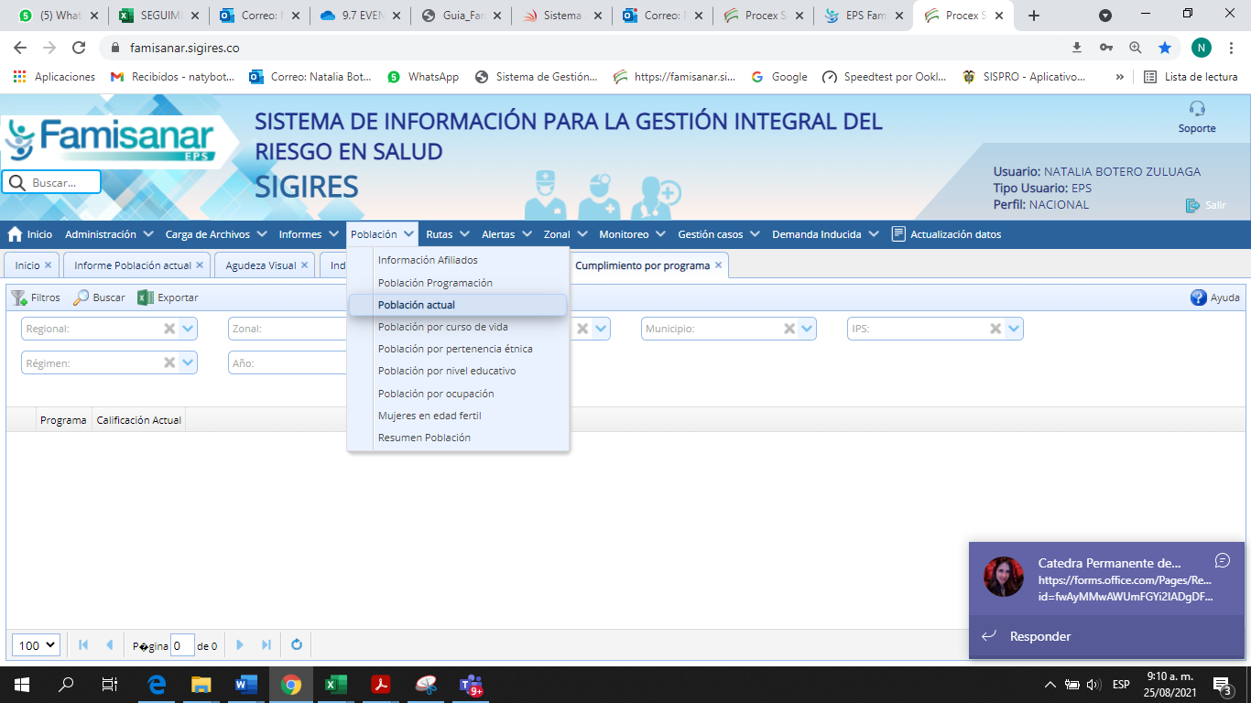

Lista de verificación rutas

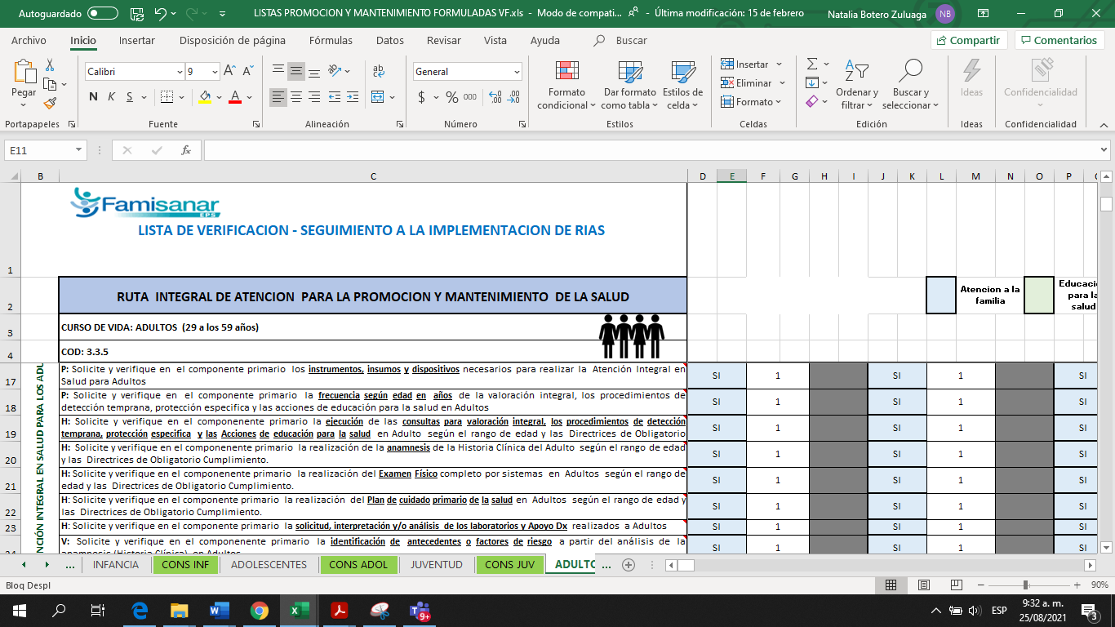

Módulo de referencia y contrarreferencia

Modulo de Pqrs

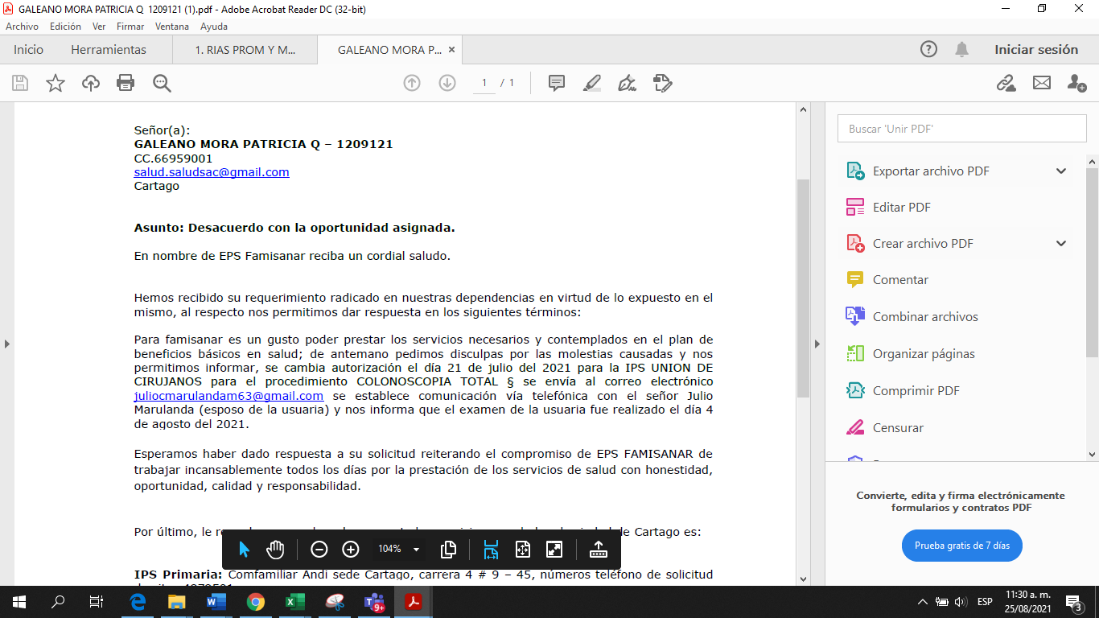

Soporte contratos RED COMPLEMENTARIA



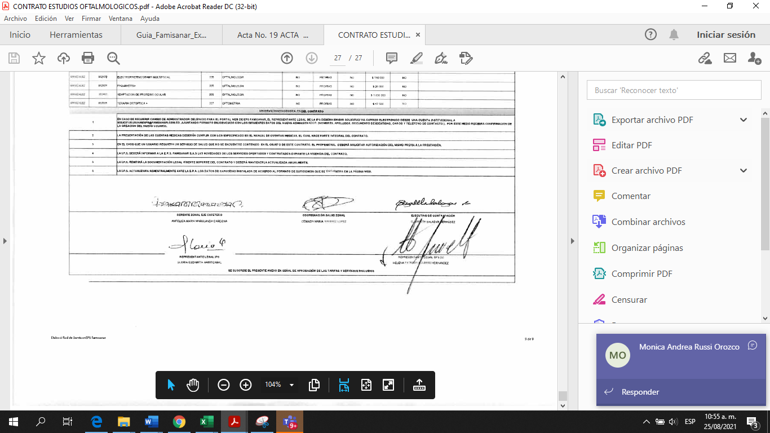

Soporte de base de atención en población de atención en salud y programas DT Y PE

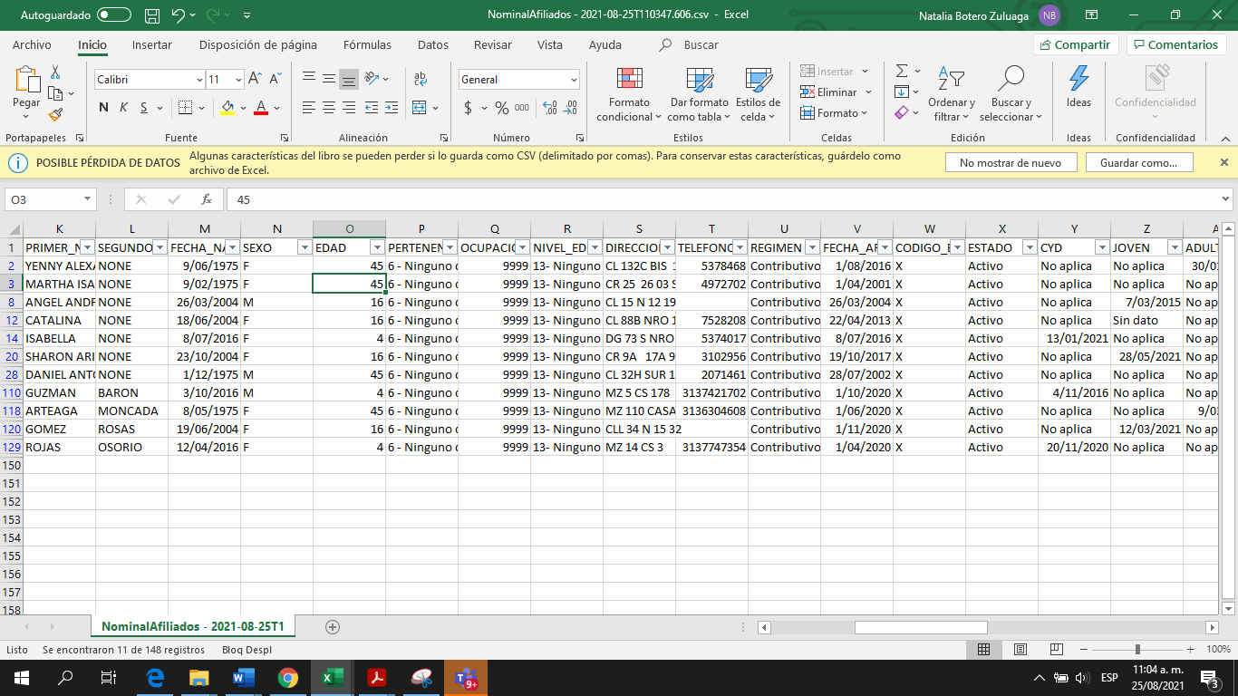

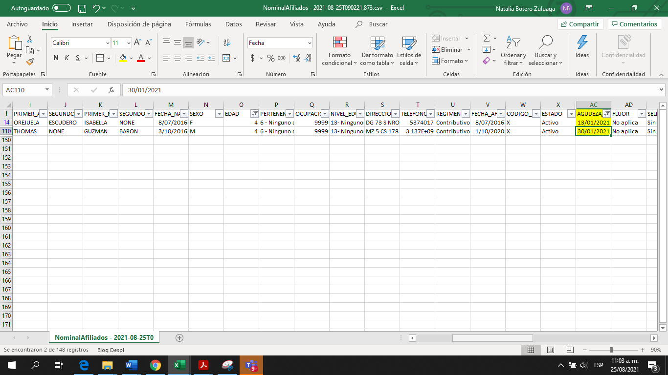

RIPS DE AGUDEZA VISUAL

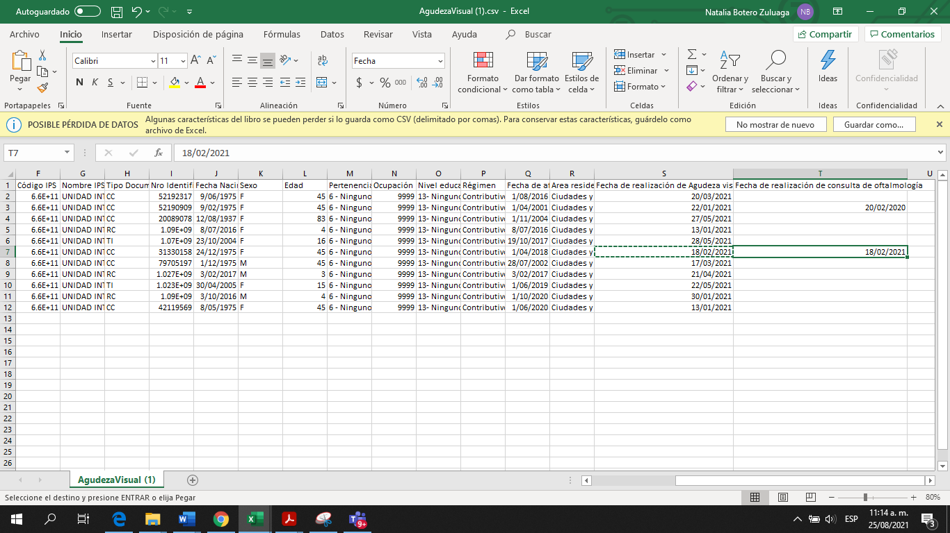

CONTRATO SINERGIA SALUD

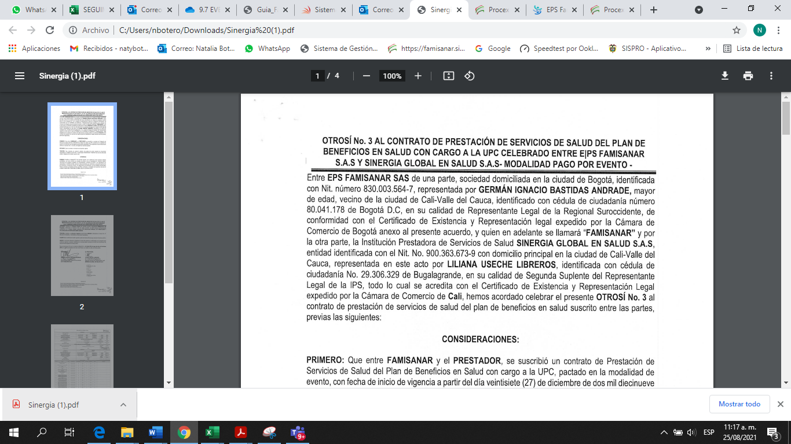

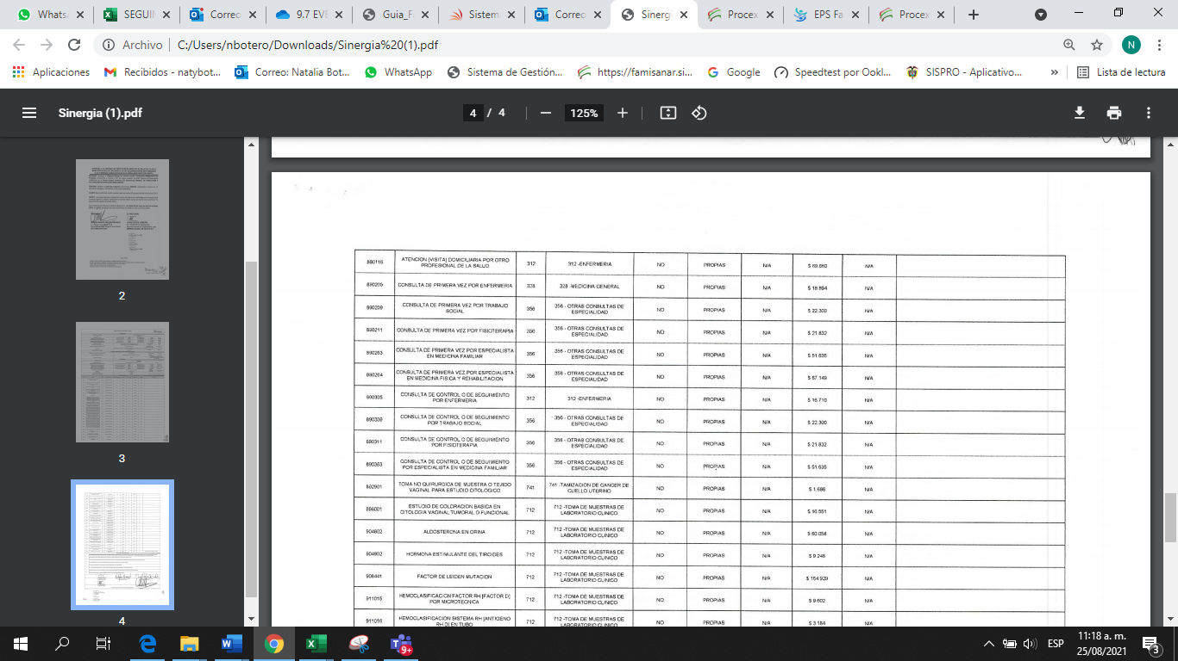



IMPLEMENTACION DE RIAS

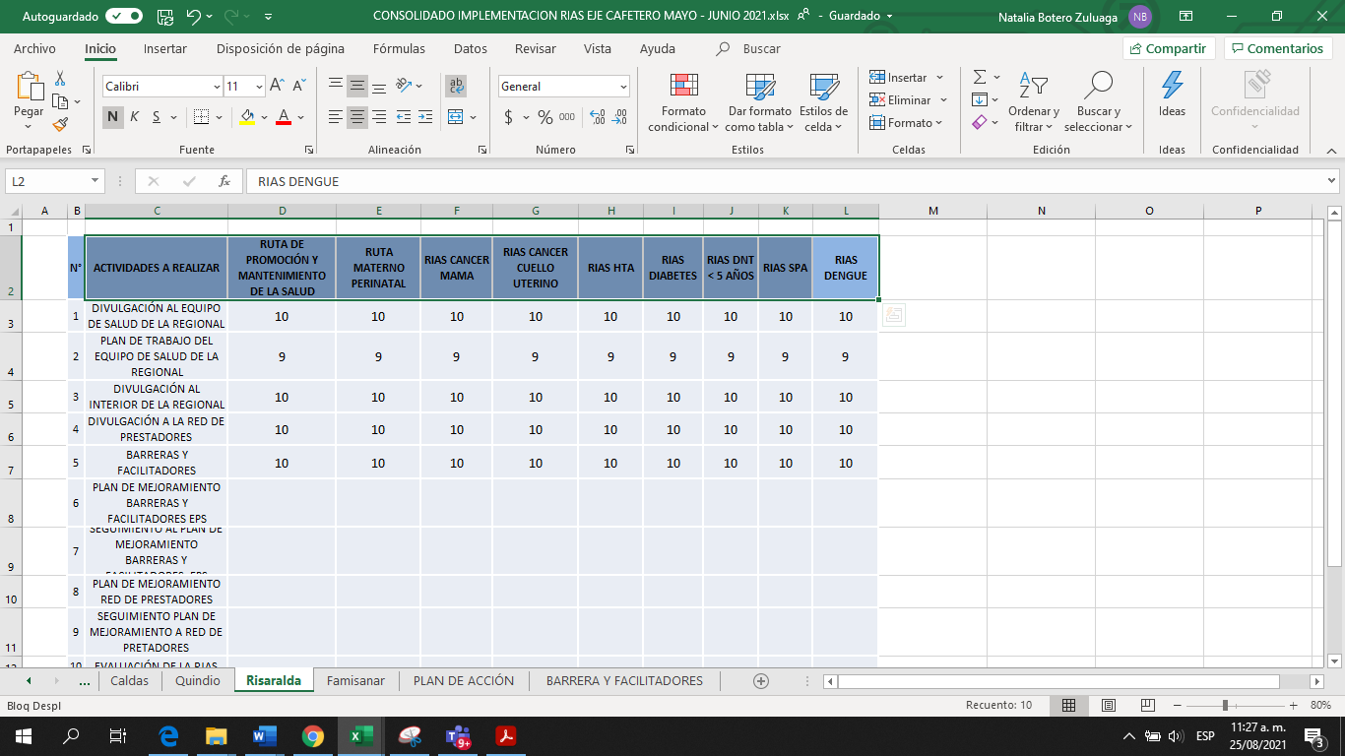

RIAS

